**程序的最终效果:**

输入“车辆的个数N” %%根据各个车型所占的百分比（手动输入6种车型的比例），计算出6中车型的数量。

输入“车重的分布类型和参数” %%比如车辆1的重量服从正态分布μ和σ（手动输入分布类型、和参数μ、σ），备注目前根据统计结果表明，车辆的重量分布服从“对数正态”、“正态”、“双峰正态”这三种分布。 %%该部分的目的是根距步骤1生成的相应车辆类型的数量生产相应个数的重量，分别赋予每一个车。例如总共有2000辆车，车辆类型1（2轴的）生成了300辆，那么车辆1的重量就根据选择的分布类型和参数生成300个重量数据赋值给每一个车，让每一个车都有各自的质量。

输入“车量间距的分布类型和参数” %%这里的车辆间距是指马路上所有六种车辆（不区分每种类型）的上一辆车尾和下一辆车车头的距离。%%目前统计的结果发现，车辆间距有“对数正态分布”、“正态分布”两种类型可供选择。

最终程序在输入上面参数的情况下，可以自动把上面的数据柔和成一列随机车辆荷载流，单位长度取0.1m为一个单位。效果图如下。

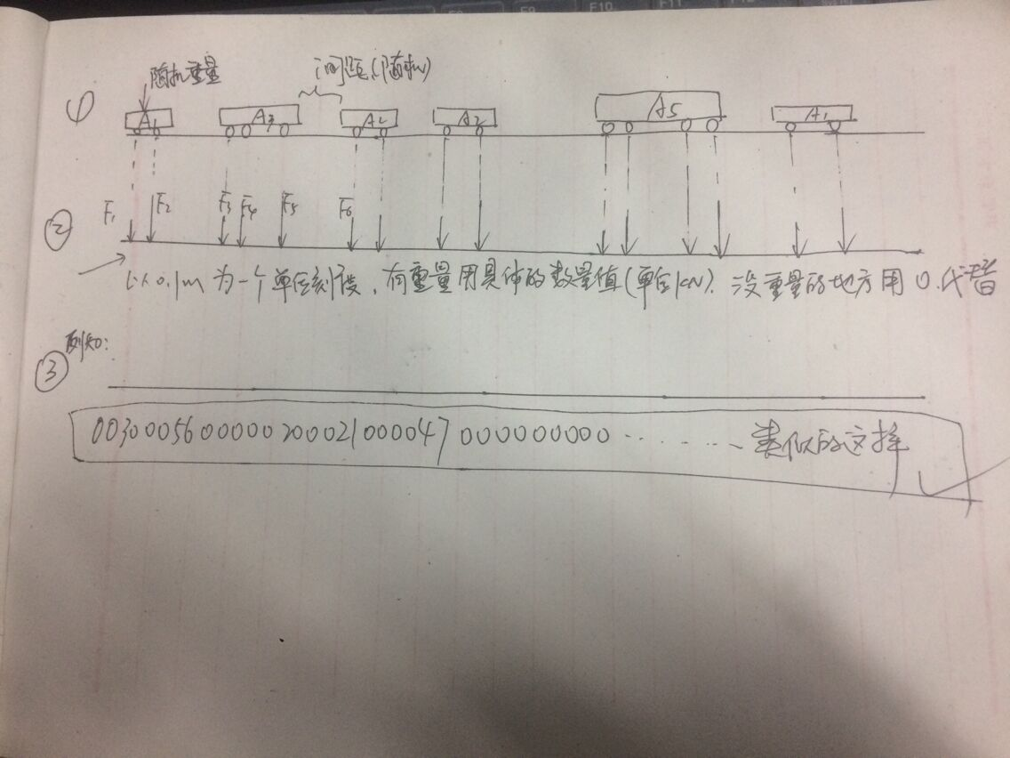

注：

1.其中6中车型以及每个轴分担车辆总重的比例，见之前发给你的word文档。

2.具体流程图也可以参考之前的word文档。